Solltest du beim Zugriff per RealVNC auf den Raspberry Pi 4 die Meldung erhalten, das du zurzeit nicht auf den Desktop zugreifen kannst (schwarzer Bildschirm), dann musst du folgendes tun.
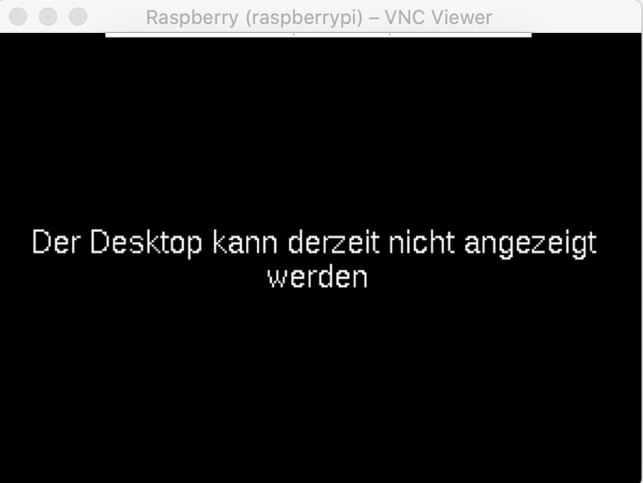
- Logge dich auf deinem Raspberry Pi ein (Putty/Terminal) mit „ssh pi€<IP-Adresse>“
- Nach dem erfolgreichen Login gib „sudo nano /boot/config.txt“ ein.
- Gehe zum Punkt „#hdmi_force_hotplug=1“ und lösche das # Zeichen

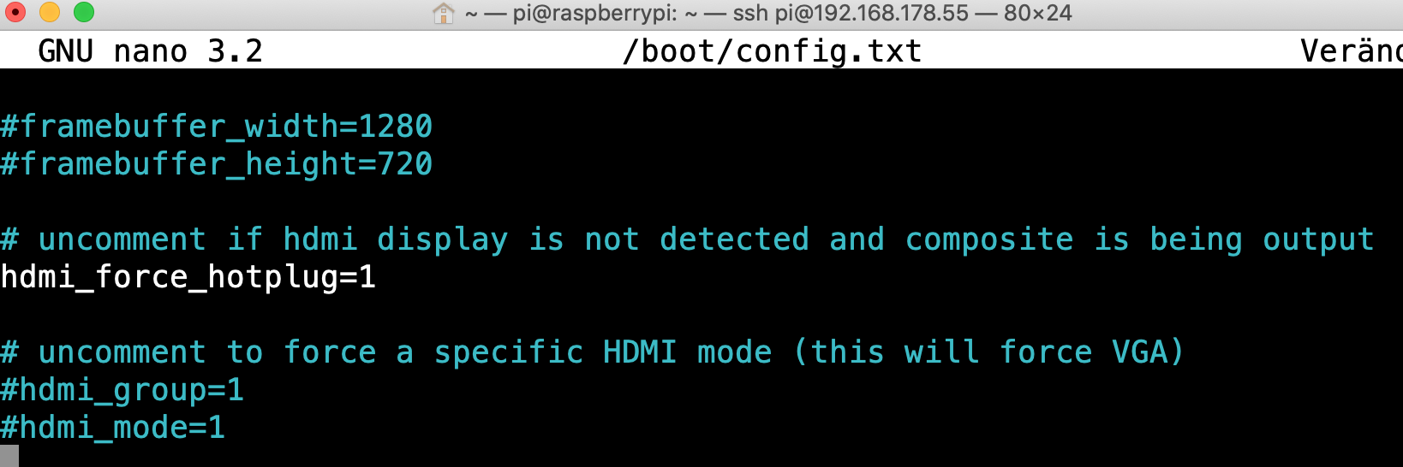
- Auf der Tastatur Ctrl/Strg + X drücken und mit „J + Enter Taste“ bestätigen und speichern.
- Reboot des Raspberry Pi's mit dem Befehl „sudo reboot“
- Nach dem Reboot kannst du per RealVNC wie beschrieben auf den Raspberry Pi zugreifen

